**第七章 线段与角的画法2**

|  |
| --- |
| **一、知识点**  1.线段大小的比较方法  ①叠合法：比较两条线段AB、CD的长短，可把它们移到同一条直线上，使一个端点A和C重合，另一端点B和D落在直线上A和C的同侧。  若B与D重合，则AB＝CD；若D在AB上，则AB>CD；若D在AB延长线上，则AB<CD。  ②度量法：分别量出每条线段的长度，再比较。  2.线段的性质  两点之间的所有连线中，线段最短。  3.两点之间的距离  联结两点的线段的长度叫做两点之间的距离。  4.两条线段的和、差  两条线段可以相加（或相减），它们的和（或差）也是一条线段，其长度等于这两条线段的和（或差）。  5.线段的倍、分  线段的倍：（为正整数，是一条线段）就是求条线段相加所得和的意义。  也可理解为：线段的倍。  线段的中点：将一条线段分成两条相等线段的点叫这条线段的中点。  6.角的概念  角的定义：①有公共端点的两条射线组成的图形叫做角；（顶点，边）  ②一条射线绕着其端点旋转到另一个位置所成的图形。（始边，终边）  角的表示：  7.方位角  ①方位角的正方向与地图中一样，  上北下南，左西右东；  ②处在四个直角平分线上的方向，  分别称为：东南、东北、西南、西北方向；  ③其他方向要用到“偏”字：北偏东，  北偏西，南偏东，南偏西。  8.角的大小比较方法  ①度量法：用量角器量出角的度数来比较。  ②叠合法：把一角放在另一个角上，使它们的顶点重合，并将其中一边也重合，并使两个角的另一边都放在这条边的同侧，就可以比较两个角的大小。  9.画相等的角  ①度量法：①对中：将量角器的中心点与角的顶点重合；②对线：将量角器的零度刻线与角的一边重合；③读数。  ②尺规法：用直尺与圆规做图。  10.角的和、差、倍的画法  ①度量法：  ②尺规作图法：  11.角平分线的概念及画法  概念：从一个角的顶点引出一条射线，把这个角分成两个相等的角，这条射线叫做这个角的平分线。  画法：①用量角器画图：量→算→画；②用直尺与圆规作图  12.余角、补角  余角：若两个角的度数的和是，这两个角互为余角，简称互余。其中一个角是另一角的余角；  补角：若两个角的度数和是，这两个角互补。其中一个角是另一个角的补角。  性质：同角（或等角）的余角相等；同角（或等角）的补角相等。  13．角的度量单位、角的换算及角的分类  角的度量单位：度、分、秒；  角的换算：，；  角的分类：小于且大于的角叫做锐角；等于的角叫直角；大于小于的角叫做钝角。  **二、例题讲解**  1、 线段AB=2，延长AB到点C，使BC=AB，再反向延长AB到D，使AD=AB，则AC=________,BD=______________.  2、 线段AB被点M分成2：3两段，且被点N分成4：1的两段，且MN=3，则AB=__________________.  3、 若点D在线段AB的反向延长线上，则AD______BD.（填“<”或“>”）  4、 如图：D是BC的中点，AC=2，若AB=10，  则CD=__________ (第4题图)  5、 一个角的余角的3倍是这个角的2倍，则这个角等于____________.  6、 互为补角的两角之差为20°，这两个角的度数分别是_____________.  7、 计算：180°-62°58′4″=____________.  8、 已知直线AD上的点B、C，则AC+BD-BC=____. （第8题图）  9、 射线OA位于北偏东25°方向，射线OB位于南偏东70°，则∠AOB =_______度.  10、如图，点A、M、B在一条直线上，∠AMC=52°48′，∠BMD=74°30′，则∠CMD=___  11、已知一个角的补角比这个角大129°，则这个角的余角为（ ）  A、25°5′ B、25°30′ C、64°50′ D、64°30  12、如图，OC为∠AOB的平分线，OD为∠AOC的平分线，OE为∠DOB的平分线，若∠AOD=20°，则∠EOB的余角是（ ）  A、∠AOE B、∠COB C、∠DOE D、∠DOB  13、用二块三角板（利用一个30°角，一个是45°角），不可能画出的角度是（ ）  A、75° B、15° C、135° D、115°  14、如图△ABC中，∠ACB=2n°，CD平分∠ACB的补角，则∠ACD的度数为（ ）  A、180°-2n° B、90°-2n° C、90°-n° D、180°-n  15、下列说法正确的是（ ）  A、两个相等的角不可能互余 B、角的平分线是一条射线  C、一个角的补角一定比这个角大 D、连结两点的线段叫这两点间的距离  16、按要求画图，并计算线段DC的长  （1）画线段AB=2cm  （2）延长AB到C，使BC=1cm  （3）反向延长AB到D，使AD=AC.  17、在图中画出下列方向的射线.  （1）北偏东45°（2）南偏西10°  18、已知：∠α的补角比∠α的20%大20°，求α的度数.  19、一个角是另一个角的3倍，且小角的余角与大角的余角之差为20°，求这两个角的度数.  20、已知：OB⊥OA，直线CD过点O，且∠DOB=110°，OE是∠BOC的平分线.  求：（1）∠BOE的度数； （2）∠AOC的度数    21、时钟在一天中从15时5分转到15时10分，分针转了多少度？时针转了多少度？  22、如图，线段AB=BC=CD，图中所有线段的和是18cm，求AB的长.  23、根据图示条件，求出未知角的度数x.    （1） （2）  24、已知三角形中三个内角的和等于180°，如图BO、CO分别平分∠ABC、∠ACB，若∠A=50°，求∠BOC的大小.  **课后习题：**  1．用一副三角板可以作出大于0°而小于180°的角的个数是 _________.  2．时钟的分针每60分钟转一圈，那么分针转900需________分钟，转1200需_______分钟，25分钟转________度.  3．如图，四点A、B、C、D在一直线上，则图中有______条线段，有_______条射线；  若 AC=12cm，BD=8cm，且AD=3BC，则AB=________，BC=________，CD=________    _  A  _  D  _  B  _  C  4．已知有共公顶点的三条射线OA、OB、OC，若∠AOB=1200，  ∠BOC=300，则∠AOC=_________  5．已知点A、B、C三个点在同一条直线上，若线段AB=8，BC=5，则线段AC=_________  6．如图，已知OA⊥OB，直线CD经过顶点O，若  ∠BOD：∠AOC=5：2，则∠AOC=_______∠BOD=__________  Image224807．计算（1）23030′=  ,;  （2） ;.  8.要把木条固定在墙上至少要钉两颗钉子，这是因为___________________________。  9.水平放置的正方体的六个面分别用“前面、后面、上面、下面、左面、右面”表示.如右图,是一个正方体的平面展开图,若图中的“似”表示正方体的前面, “锦”表示右面, “程”表示下面.则“祝”、 “你”、 “前”分别表示正方体的______________________.  10.如图，B、O、C在同一条直线上，OE平分AOB，DO平分上AOC，则EOD＝_______．      二、选择题  1．下列各图中，分别画有直线AB，线段MN，射线DC，其中所给的两条线有交点的是( )    2．如果在一条直线上得到10条不同的线段，那么在这条直线上至少要选用（ ）个不同的点.  A、20 B、10 C、7 D、5  3．平面内两两相交的6条直线，其交点个数最少为m个，最多为n个，则m+n等于（ ）  A、12 B、16 C、20 D、以上都不对  4.在下列立体图形中，不属于多面体的是（ ）  A．正方体 B．三棱柱 C．长方体 D．圆锥体  5．（2004年河北省课程改革实验区）图中几何体的主视图是（ ）  三．解答题  1．(1) 一个角的余角比它的补角还多1°，求这个角.  (2)已知互余两角的差为20°,求这两个角的度数. |

**第七章 线段与角的画法测试试卷**

**一**、填空题（本大题共30分，每小题3分）

1. 在所有连结两点的线中，__________最短.
2. 如下图为同一直线上的A、B、C三点，图中共有_______条射线，_____条线段.

3、如下图，C、D是线段AB上两点，如果AC、CD、DB长之比为3：4：5，

则AC=________AB，AC=___________CB。

1. 如下图，O为直线AD上一点，∠AOB=45º，OC平分∠BOD，则∠COD=_____度。
2. 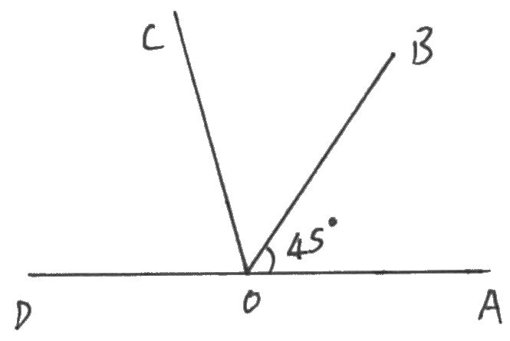如下图， OC⊥OA，OD⊥OB，则∠AOB=∠_________.

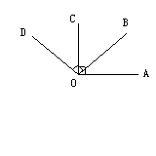

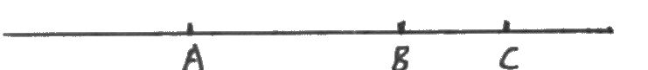

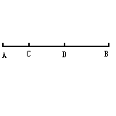

（第2题） （第3题） (第4题) （第5题）

1. 互为补角的两角之差为22º，则这个两角分别为______度和______度.
2. 如图，∠AOB=72º，OC平分∠AOB，OD⊥OC，则∠AOD=______度.
3. 如图，C、D是线段AB上两点，AC、CD、DB的长度比为1：2：3，又M为AC的中点，

DN：NB=2：3，已知AB=30cm，则MN=______cm.

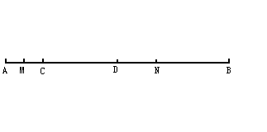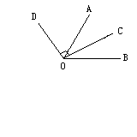

（第8题）   
 （第7题）

9、计算：28º46´+57º32´-60º15´=___________.

10、钟表在12时15分时刻的时针与分针所成的角是_____°

二、单项选择题（本大题共24分，每小题3分）

1、以下说法中不正确的是（ ）

1. 若OA=OB，则O是线段AB的中点； B、若O是线段AB的中点，则OA=OB；
2. 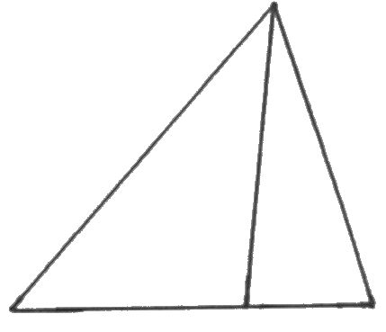B是线段AC上一点，AB：BC=2：3，则 ；
3. 延长线段AB至C，使BC=AB，则B是线段AC的中点.

2、右图中线段的总数是（ ）

A、4条. B、5条. C、6条. D、7条. （第2题）

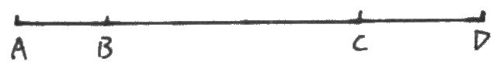3、如图，线段AD=90cm，B、C是这条线段上两点，AC=70cm，且CD=BC，则AB的长是（ ）

A、20cm. B、15cm. C、10cm. D、8cm .

4、如图，C是线段AB的中点，D是线段CB上任意一点，则下列表示线段关系的式子中错误的个数为（ ）

（1）CD=（AD-BD）. （2）CD=. （3）BD=（AB-2CD）. （4）BD=AD-2CD .

A、1个. B、2个. C、3个. D、4个.

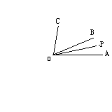

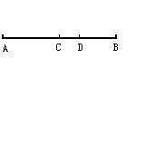 （第5题）

（第4题）

5、如图，∠BOC=2∠AOB，OP平分∠AOB，已知∠AOP=12º，则∠POC=（ ）

A、60º. B、72º. C、78º. D、84º.

6、∠α的余角是40º，则∠α的补角为（ ）

A、100º. B、110º. C、120º. D、130º.

7、以下说法中正确的是（ ）

1. 直线、射线、线段的区别在于它们的长短不同；
2. 两点之间，直的线最短；
3. 因为∠1+∠2+∠3=80º，所以∠1、∠2与∠3互为补角；
4. 角的边是射线.

8.轮船航行到C处观测小岛A的方向是北偏西48°,那么从A同时观测轮船在C处的方向是( )

A.南偏东48° B.东偏北48° C.东偏南48° D.南偏东42°

三、作图题 （本大题共16分）

1、已知线段a、b，画出一条线段,使它等于2a-b.

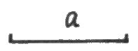 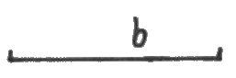

2、读句画图填空（每空1分，共10分）

（1）画∠*AOB*＝60°．（2）画∠*AOB*的平分线*OC*，则∠*BOC*＝∠____＝学科网(www.zxxk.com)--教育资源门户，提供试卷、教案、课件、论文、素材及各类教学资源下载，还有大量而丰富的教学相关资讯！∠____＝____°．

（3）画*OB*的反向延长线*OD*，则∠*AOD*＝∠____－∠*AOB*＝_____°．

（4）画∠*AOD*的平分线*OE*，则∠*AOE*＝∠____＝_____°，∠*COE*＝_____°．

（5）以*O*为顶点，*OB*为一边作∠*AOB*的余角∠*BOF*，则∠*EOF*＝____°，射线*OC学科网(www.zxxk.com)--教育资源门户，提供试卷、教案、课件、论文、素材及各类教学资源下载，还有大量而丰富的教学相关资讯！*、*OB*将∠____三等分．

3、直线AB、CD相交于O（如图），OE⊥AB于O，已知∠DOE=50º，求：∠BOC的度数. （7分）

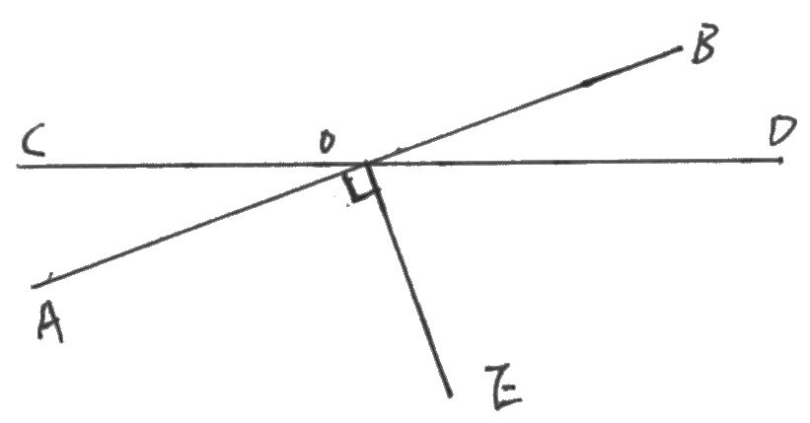

4. 如图3-12,已知直线AB和CD相交于O点,∠COE是直角,OF 平分∠AOE, ∠COF=34°,求∠BOD的度数. （7分）



5、如图，∠*AOB*是直角，∠*AOC*等于46°，*OM*平分学科网(www.zxxk.com)--教育资源门户，提供试卷、教案、课件、论文、素材及各类教学资源下载，还有大量而丰富的教学相关资讯！∠*AOC*，*ON*平分∠*BOC*，求∠*MON*的度数．（8分）

学科网(www.zxxk.com)--教育资源门户，提供试卷、教案、课件、论文、素材及各类教学资源下载，还有大量而丰富的教学相关资讯！

6、如图，C是线段AB的中点，D、E分别是线段AB的三等分点，已知DC=2.4cm，求AB的长度. （8分）

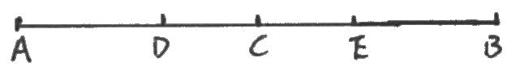

7、如图，*M*是线段*AB*的中点，点*C*在线段*AB*上，且*AC*＝4 cm，*N*是*AC*的中点，[]*MN*＝3 cm，求线段*CM*和*AB*的长．（8分）

学科网(www.zxxk.com)--教育资源门户，提供试卷、教案、课件、论文、素材及各类教学资源下载，还有大量而丰富的教学相关资讯！

8、已知C是AB的中点,D是AC的中点,E是BC的中点.(1)若AB=18cm,求DE的长;(2)若CE=5cm,求DB的长.

（12分）.

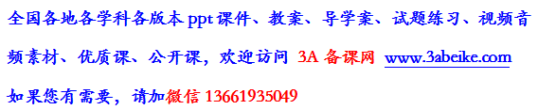

[**www.3abeike.com**](http://www.3abeike.com) **（按住Ctrl键点击该链接即可）**